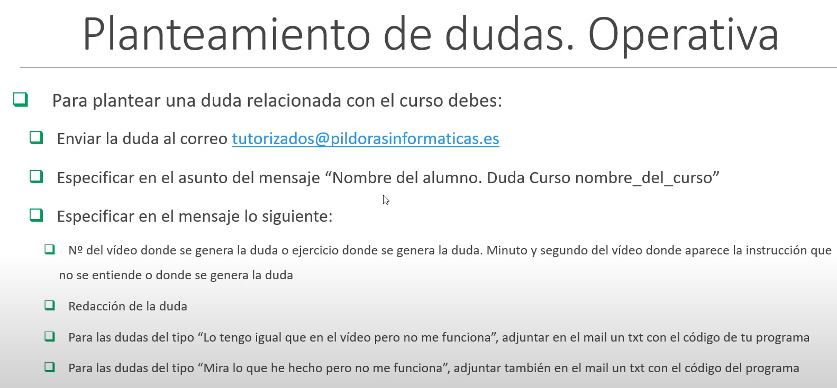
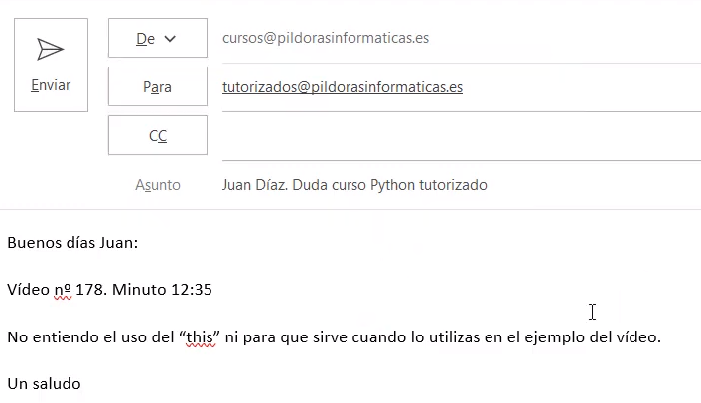
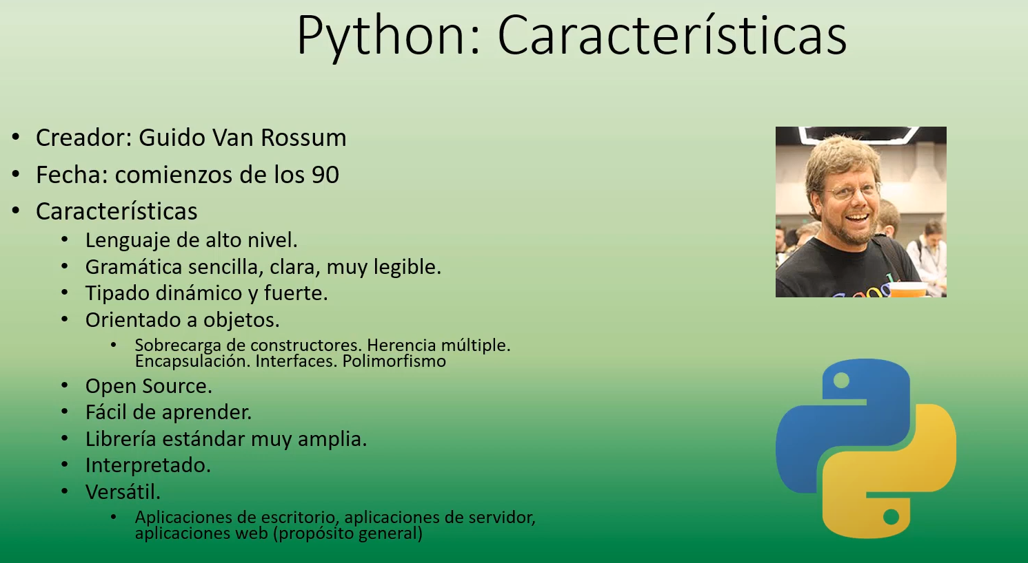
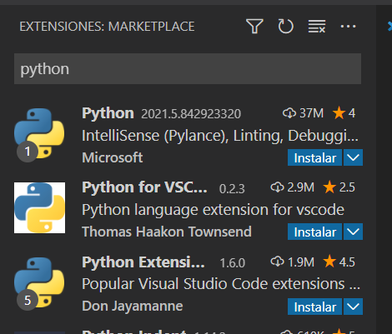
Instalamos la primera extensión que nos aparece cuando buscamos por python.

Importante: primero creamos un workspace y luego abrimos esa carpeta. El workspace(carpeta) está en Curso2020-2021/PythonTutorizadoPildoras

Primer Programa:

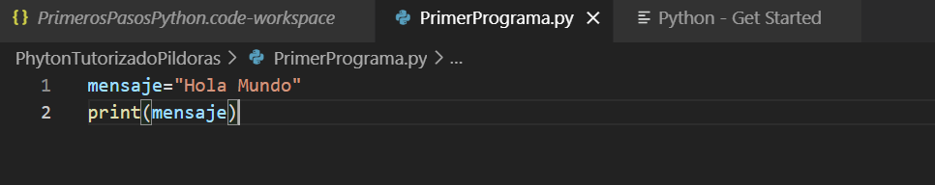
Python es case sensitive, importante a la hora de declarar varibles, serían variables distintas.
En Python las indentaciones son importantes, las tiene en cuenta. Le indica a Python que la línea indentada pertenece a la línea superior.

Palabras reservadas: print, function, if, and, or, not, etc.

Las constantes se declaran en mayúsculas, no hay que hacer nada más, pero no en realidad no son constantes como tales, se pueden modificar (lo diferencia de los demás lenguajes). En la prácticas las constantes se declaran en módulos (archivos externos) para que no se puedan modificar. En php, aunque las constantes no se puedan modificar, también las constantes se suelen declarar en archivos externos y luego se añade un include de ese fichero.

Los comentarios en Python se hacen poníendo una almohadilla delante de la línea: #
El comentario de varias líneas se consigue con triple comilla: """

Concatenar strings: se puede utilizar el símbolo más, por ejemplo

Se utiliza la función predefinida str para convertir a string lo que está entre paréntesis.

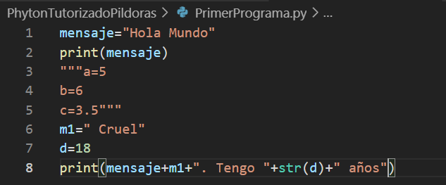
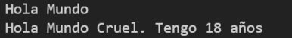

Listas:

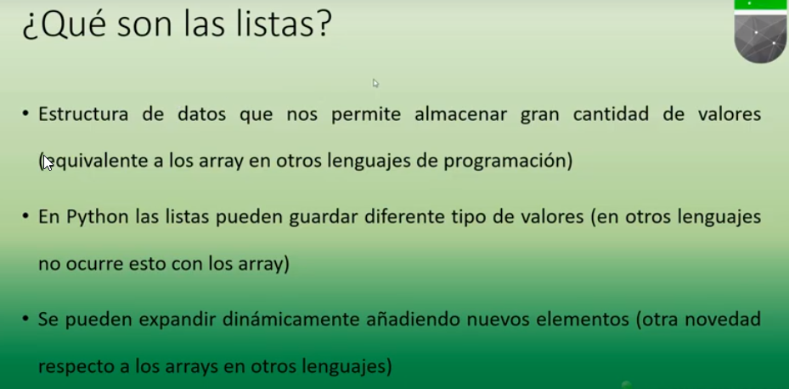
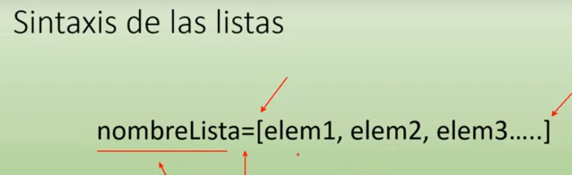
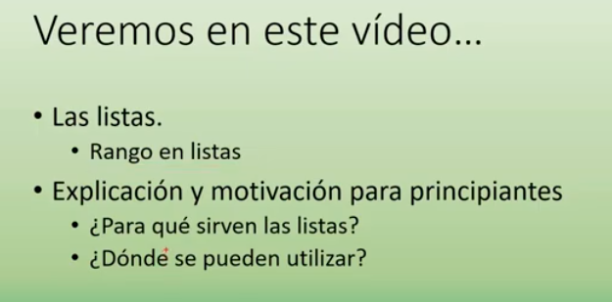
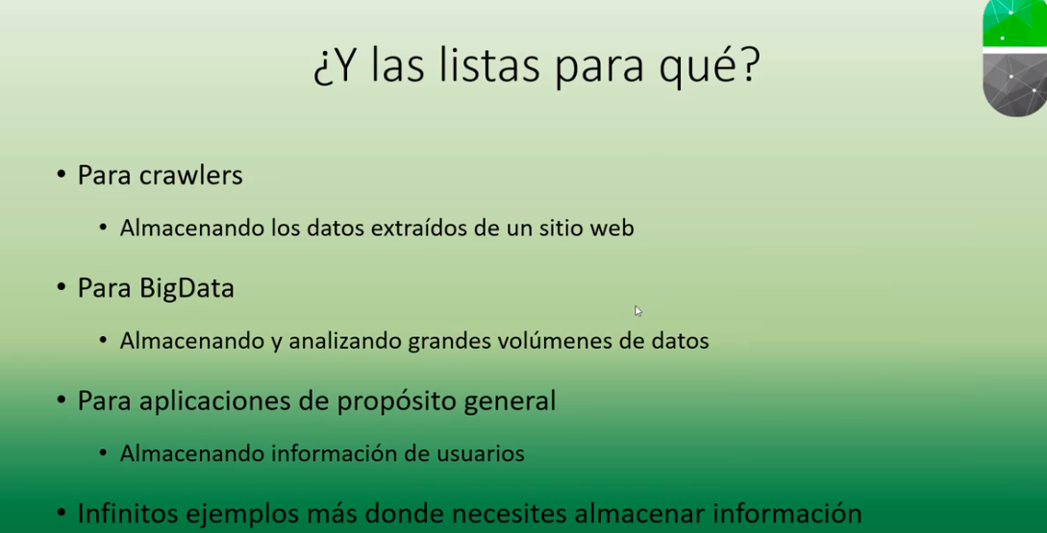

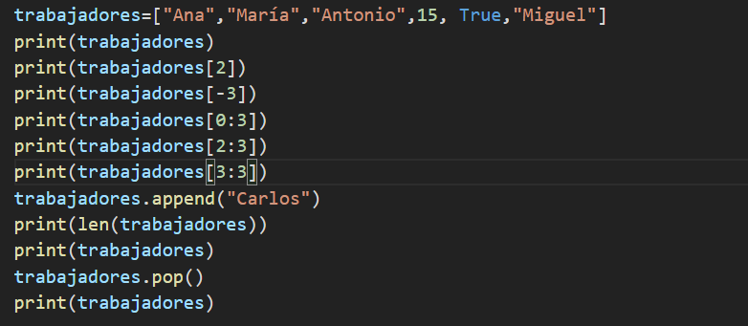
Importante: cuando usamos un rangohay que tener en cuenta que el primer valor indica el elemento de partida y el segundo valor indica el número de elementos que quiero que extraiga, pero este último valor siempre parte desde el primer valor de la lista. Esto es muy importante.
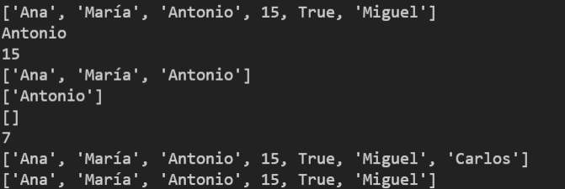

Tuplas:

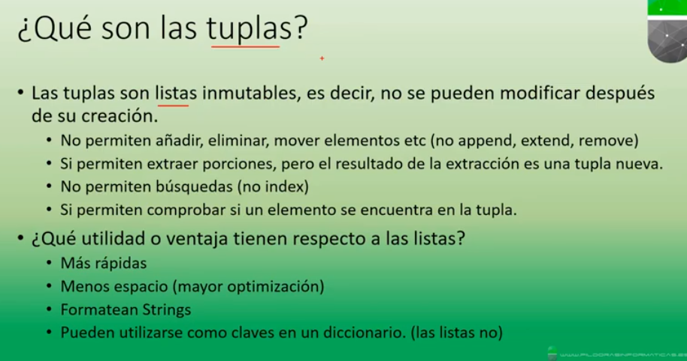
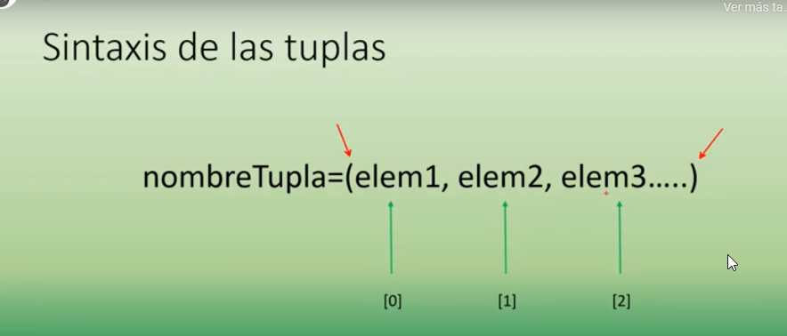
list(): permite convertir una tupla en una lista.
tuple():convierte una lista en tupla.
"in" permite buscar en una tupla un valor.
Desempaquetado de tupla: es guardar en variables los valores de una tupla.

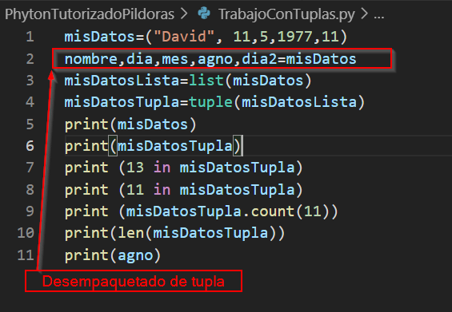
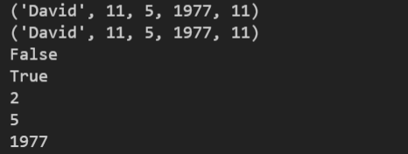

Dicionarios:

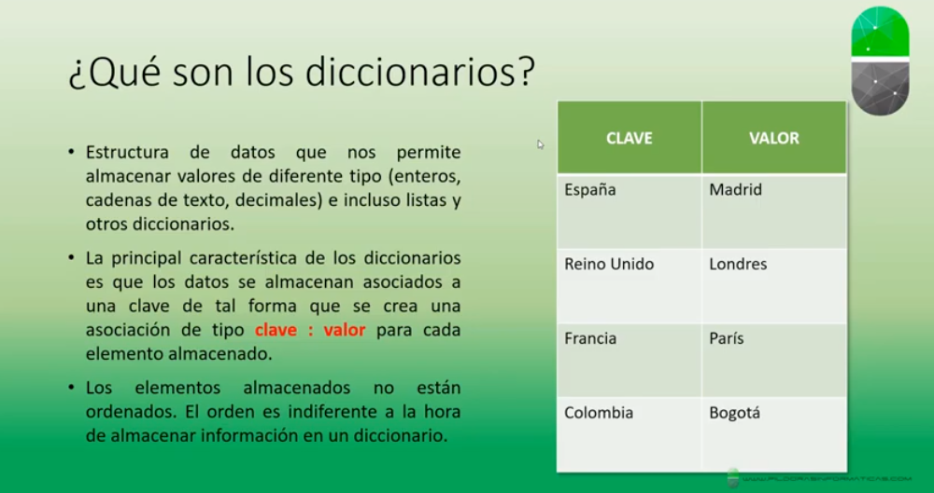
con la funcion keys() obtenemos las claves del diccionario, con el método values() obtendríamos los valores.

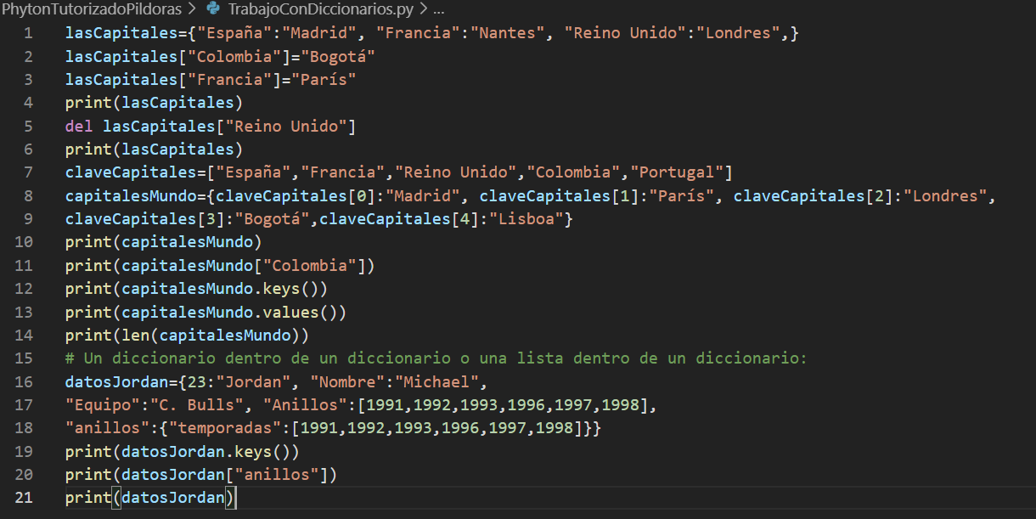
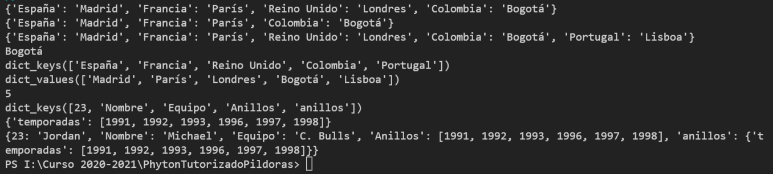

Funciones:

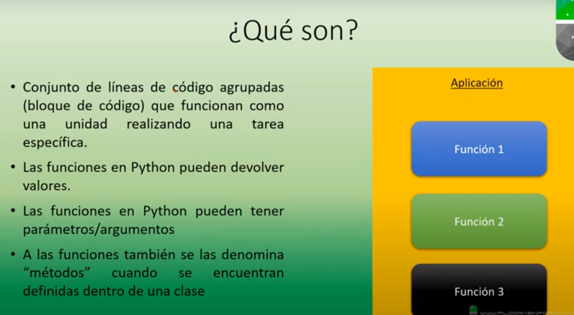
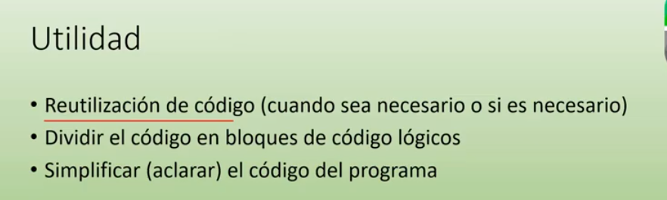
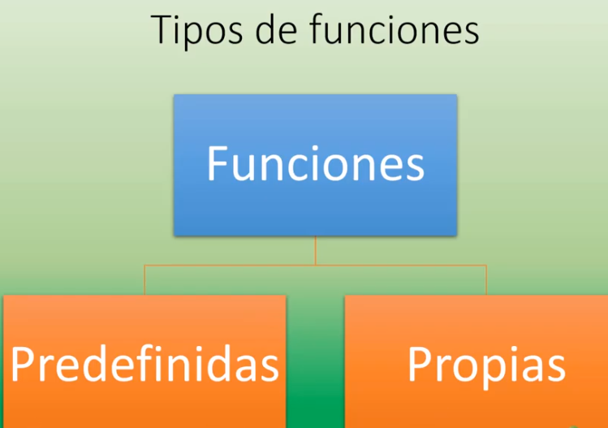
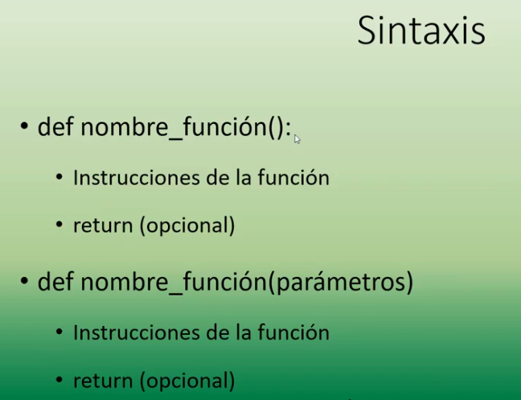
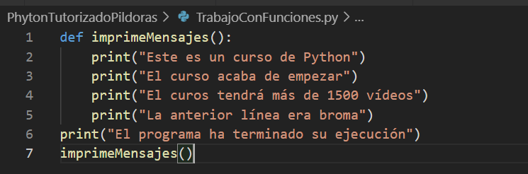
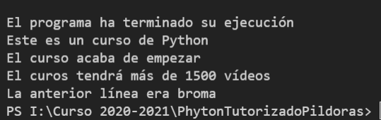

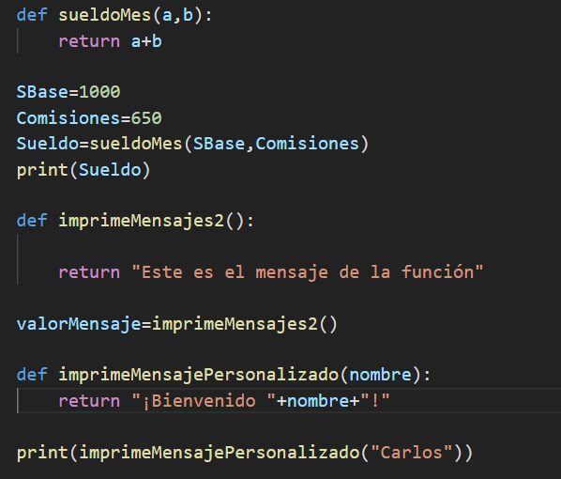
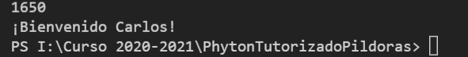
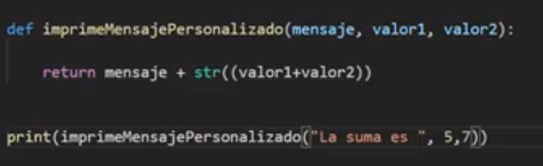
Esta última instrucción devuelve: La suma es 12.

Conversiones de datos:

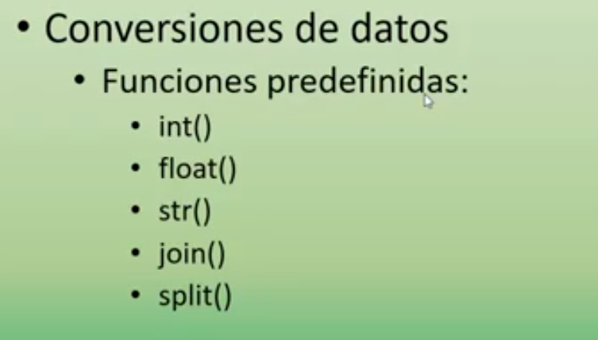
Las 2 últimas funciones nos permiten transformar cadenas de texto en listas y viceversa.

